
COLEGIO PEDRO DE VALDIVIA DE VILLARRICA
Departamento de Inglés
Miss Angélica Arévalo R.
Programa de integración
Jocelyn Llanos S.
7º

GUÍA N° 1 MY WORLD
ENGLISH

NOMBRE:
CURSO: | 7° Básico | FECHA DE ENTREGA |  | Mayo 2020
OBJETIVO DE APRENDIZAJE (UNIDAD 1)  - Comprender idea principal de textos no literarios (postales, tarjeta de saludos, recetas, instructivo, etc.)  - |  |  | HABILIDADES DEL O.A |  | HABILIDADES DE LA GUIA
 |  |  | Reconocer y relacionar vocabulario contextual según el texto. |  | X
 |  |  | Identificar información específica de un texto |  | X
 |  |  | Identificar idea principal de textos no literarios. |  | X

-Estimado estudiante, recuerda que puedes usar diccionario y/o traductor para realizar tus actividades.
- También recuerda que puedes comunicarte conmigo si tienes alguna duda a través de mi WhatsApp +56989968845 o a mi correo : Jocelyn.llanossantanagmail.com

Actividad 1:
Observa las siguientes imágenes de tarjetas de saludos, postales, instructivo, etc. Traduce cada nombre que está en ingles a español
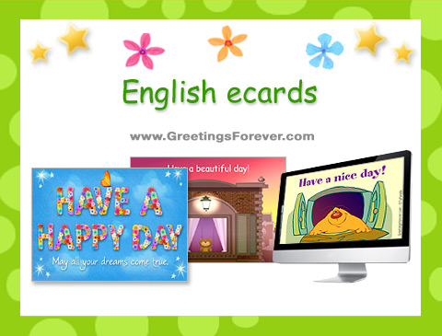
Greetings card

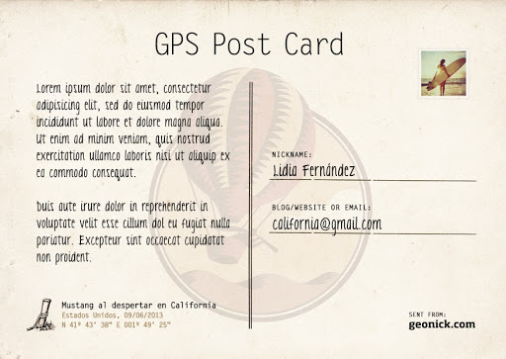
Postcards
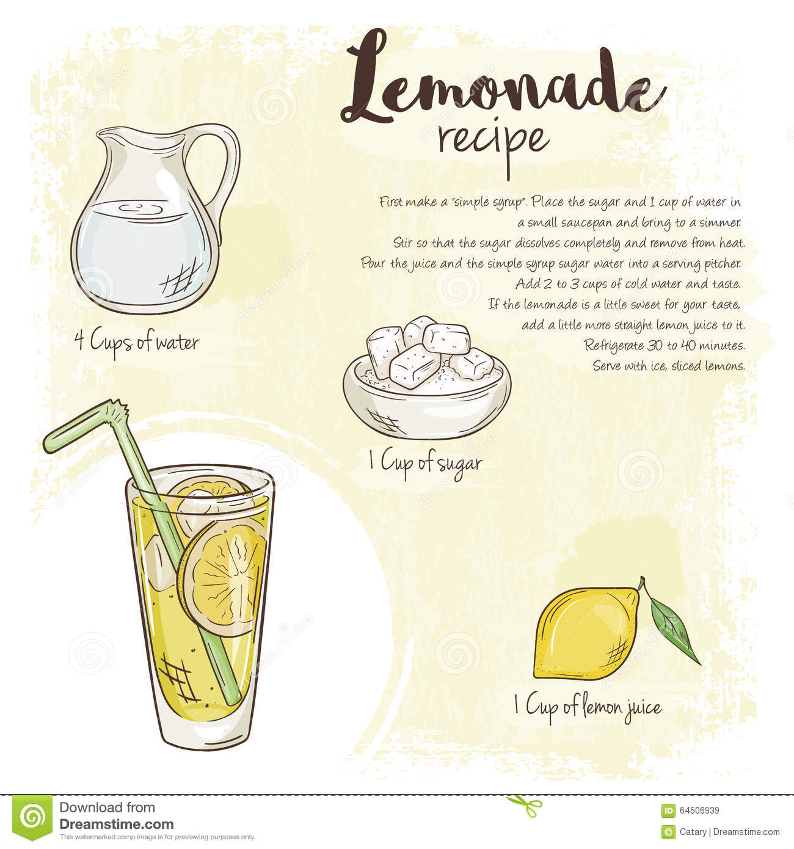
Recipe

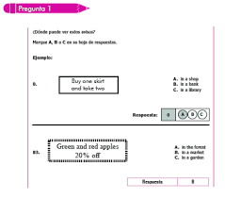
Proof

Actividad 2
Lee el siguiente texto, luego contesta las preguntas que siguen a continuación. (recuerda que puedes usar diccionario o traductor).

May 3rd, 2020
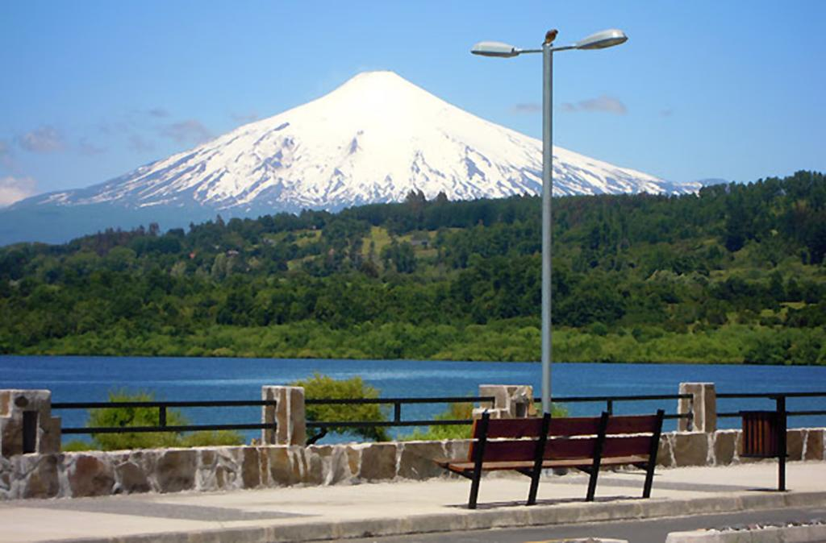
Jaime Contreras.

#1020, Temuco
Hi jamie
How are you? You were right, Villarrica is very nice, there is a good atmosphere, the people are very friendly. Thanks for your recommendations. Greetings, see you soon.
Pedro.

Lee la siguiente pregunta luego marca la alternativa correcta.

- ¿Cuál es el tema central del texto?
- Felicitar a Jaime por su llegada a Temuco
- Agradecerle a Jaime por su recomendación
- En Villarrica existe un buen ambiente y la gente es muy amable

Observa los recuadros y su información te ayudaran a contestar las preguntas

. Pedro writes the postcard to Jaime.

- ¿Quién escribió la Postal?

--------------------------------------------------------------------------------------------------------------------------------------------------------------------------------------------------------------------------------------------------------------------------------
3. ¿Qué fue lo que más le llamo la atención a Pedro de Villarrica?

-----------------------------------------------------------------------------------------------------------------------------------------------------------------------------------------------------------------------------------------------------------------------------------------------------------------------------------------------------------------------------------------------------------------------------------------------------------------------
there is a good atmosphere, the people are very friendly.

